MenuGenius alkalmazás rendszerterv
Tartalomjegyzék:
Az étteremirányítási rendszer rendszertervezése 1
Tartalomjegyzék: 1
Étterem Menedzsment Rendszer 1
Rendszerkövetelmények 1
Funkcionális követelmények 1
Nem funkcionális követelmények 2
Szoftverkövetelmények 3
Rendszertervezés 3
A rendszer felépítése 3
Alrendszer-bontás 4
Alacsony szintű tervezés 5
Adatbázis tervezés 7
Kulcsrakész szoftvermegoldások 8

MenuGenius Okosétlap alkalmazás
A MenuGenius egy olyan alkalmazás, amely leegyszerűsíti az éttermi rendelés folyamatát, segíti az éttermi ágazatot az élelmiszer-üzleti tevékenységének egyszerűsítésében. A szolgáltatások készletét biztosítja, beleértve a rendelés menetét, fizetésfeldolgozást, az asztalfoglalást, a készletkezelést, és az alkalmazottak kezelését.

Funkcionális követelmények
Az alkalmazásnak legalább a következő jellemzőket kell tartalmaznia:
- Engedélyezze a tétel hozzáadását és eltávolítását a megrendeléshez
- Asztalfoglalás hozzáadásának és eltávolításának engedélyezése
- Menüelemek hozzáadásának és eltávolításának engedélyezése
- Számlák generálása
- Kezelje a számlák fizetését
- Konyhai rendelési jegyek generálása
A funkcionális követelmények jobb megértése az alábbi használati eset diagramból nyerhető.
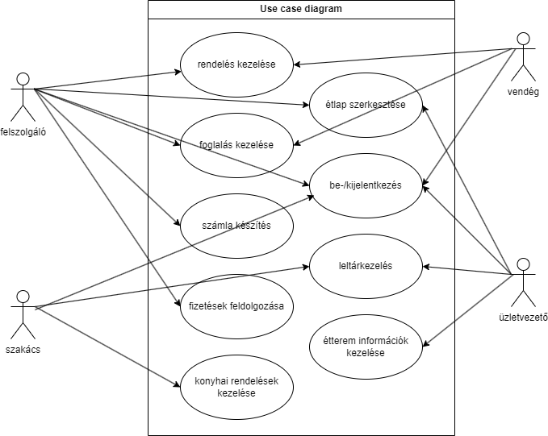

Nem funkcionális követelmények

Használhatóság
A rendszernek interaktív, felhasználóbarát felületet kell biztosítania, amely minden felhasználó számára könnyen érthető.

Megbízhatóság
A rendszernek egyenletes teljesítményt kell biztosítania az iratok egyszerű nyomon követésével és a rekordok frissítésével.

Karbantarthatóság
A szoftvernek könnyen karbantarthatónak kell lennie, az új funkciók hozzáadásának és a szoftver módosításának pedig a lehető legegyszerűbbnek kell lennie.

Biztonság
Csak arra jogosult felhasználók férhetnek hozzá a rendszerhez, és tekinthetik meg és módosíthatják az adatokat.

Szoftverkövetelmények
- Windows operációs rendszert futtató gép
- backend, Laravel
- frontend, Angular
- Relációs adatbázis-kezelő rendszer, MySQL

A rendszer felépítése
Az alkalmazás egy egyszerű 3 szintű kliens/szerver architektúrát követ. A kliens a telefonján lévő webböngészők segítségével, QR kód beolvasásával elérheti a honlapot (étlap, foglalás, házhozszállítás).

A honlapon lévő adatbázisban tartja nyilván az adatokat, azok változásait. A vendég honlapon adhatja le rendelését, amely a középső réteghez kerül, amely továbbítja azt az adminisztrációs felületnek, illetve az adatbázisnak.

Az adatréteg karbantartja az alkalmazás adatait, például rendelési adatokat, menüadatokat, foglalási adatokat stb. Ezeket az adatokat egy relációs adatbázis-kezelő rendszerben (RDBMS), MySQL-ben tárolja. A kliens réteg kölcsönhatásba lép a kiszolgálóval, hogy kéréseket hajtson végre és adatokat kérjen le az adatbázisból. Ezután megjeleníti a felhasználó, illetve az alkalmazottak számára a szerverről lekért adatokat.
Lehetőség van a felhasználók hitelesítésére,, hogy hozzáférést biztosítson a felhasználó szerepe alapján.
A honlap megjeleníti az étterem kínálatát, a foglalási lehetőségeket, illetve lehetőséget nyújt az oldalon történő regisztrációra.

Adatbázis tervezés
Az alkalmazás szoftverének adatokat kell tárolnia a rendelésről, menüről, foglalásokról stb. Ezért azonosítottuk azokat a főbb táblákat, amelyeket a kiválasztott RDBMS-en implementálunk.
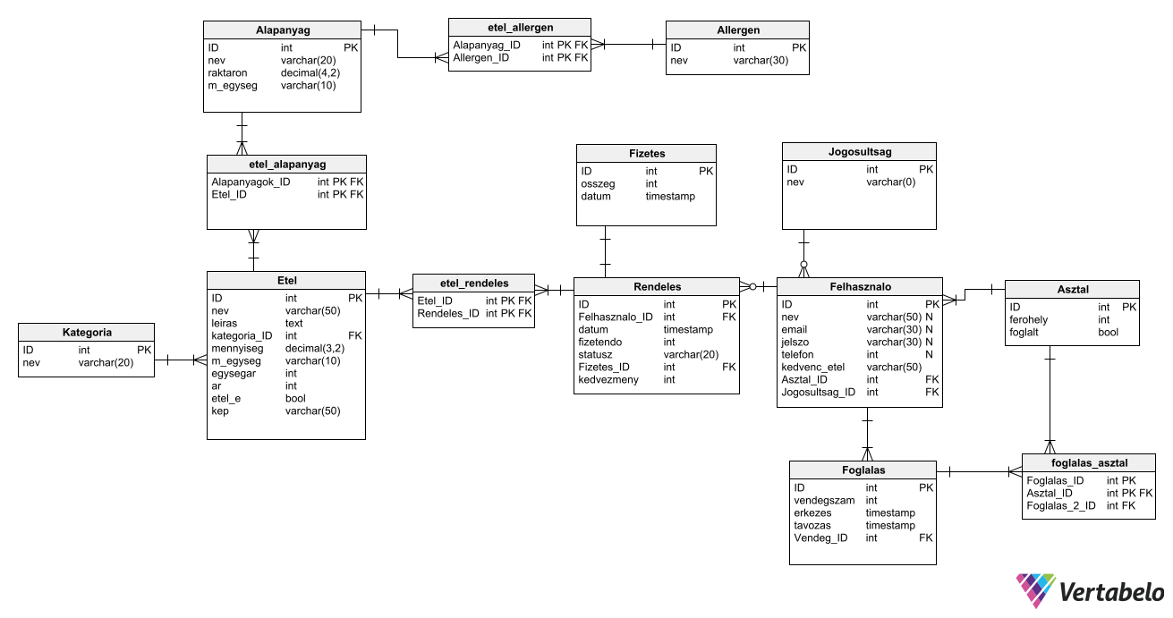

A fenti adatbázis diagram az éttermi menedzsment szoftver adatbázisának sémáját mutatja.
Általánosságban elmondható, hogy egy relációs adatbázis-rendszerben háromféle kapcsolat létezik. Ezek egy az egyhez, egy a sokhoz és a sok a sokhoz kapcsolatok. A vizsgált rendszer egy-a-többhöz és sok-többhöz kapcsolattal rendelkezik.

A Foglalás, Rendelés és Étel táblák a foglalások, rendelések és az ételek adatait tárolják. Minden rendelés egy vagy több rendelési tételhez van társítva. Minden rendelési tételhez tartozik egy élelmiszer és hozzávalók. A Menü táblázat relációként működik az Étterem_Staff és Food_Item táblák között. A Fizetés táblázat egy adott megrendelés adatait tárolja.
Az alkalmazással szemben támasztott követelmények különböző felhasználók szempontjából:
Üzletvezető:
- lehetőség az étteremről szóló információk javítására, törlésére, frissítésére
- lehetőség az eladások nyomon követésére meghatározott időközönkénti bontásban
- lehetőség a raktárkészlet ellenőrzésére
Vendég:
- lehetőség az étel- és italkínálat böngészésre, kategóriánként való szűrésre, az árak megtekintésére
- lehetőség a kiválasztott termékeket a kosárhoz adni
- a kosár tartalmazza az összes eddig kiválasztott terméket, a kosár tartalma folyamatosan elérhető
- lehetőség az alkalmazáson belüli fizetésre
Szakács:
- lehetőség az aktuális rendelések megtekintésére
- el kell fogadnia a rendeléseket
- a rendelés státuszának frissítésére való lehetőség (kész, ha elkészült az étel)
Pincér:
- lássa az aktuális megrendeléseket, hogy a kész rendeléseket feltálalja
- lehetőség a rendelés státuszának módosítására (felszolgálva, ha a vendég megkapta az ételt)
- lehetőség a vendégek által adott visszajelzések megtekintésére

